

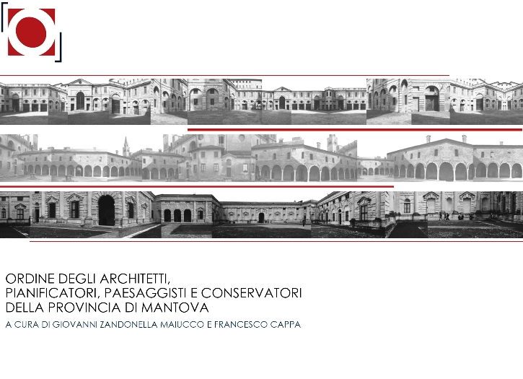

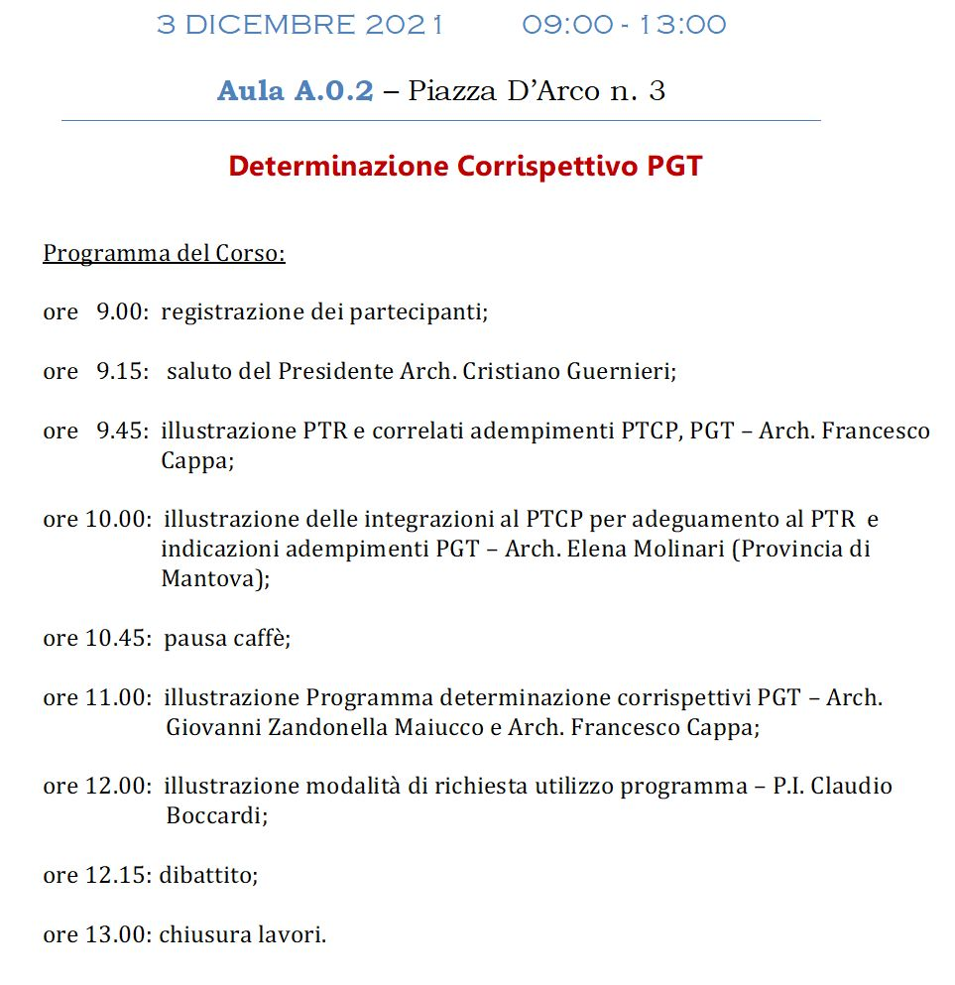

Per partecipare è necessario prenotarsi sul sito dell’Ordine degli Architetti PPC,

aprendo la pagina **EVENTI** – **Corso di Deontologia**,scegliendo la modalità:

1. **in presenza** (presentarsi muniti di **Greenpass**);
2. **on-line** (inserire nel commento la dicitura **webinar**).

Se sei un Architetto interessato all’accreditamento dei 4 cfp,

è necessario effettuare il pagamento di € 10, (IBAN: IT 20 A 05387 11500 00000 1064622).

Se non sei iscritto all’Ordine ma sei interessato a partecipare al Corso, è necessario inviare

debita richiesta alla Segreteria ([architettimantova@archiworld.it](mailto:architettimantova@archiworld.it)).

In ogni caso riceverai una mail di conferma e le istruzioni per accedere da remoto (**link**).